Спартакиада
среди несовершеннолетних-2018

31 октября на базе филиала «Комаричского механико-технологического техникума» п.Навля состоялся муниципальный этап спартакиады среди несовершеннолетних-2018.
Принимали участие в спартакиаде учащиеся образовательных школ района и филиала КМТТ. Ребята не только соревновались, но и отвечали на вопросы правовой викторины.

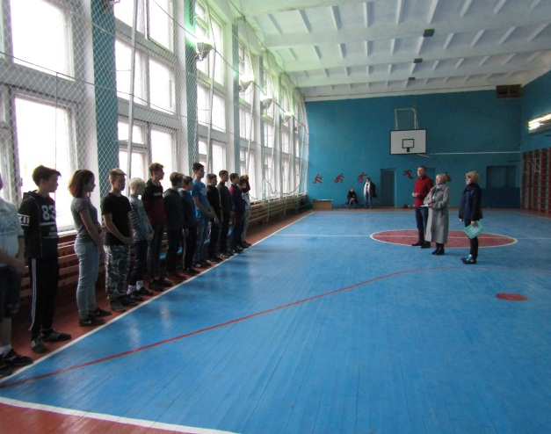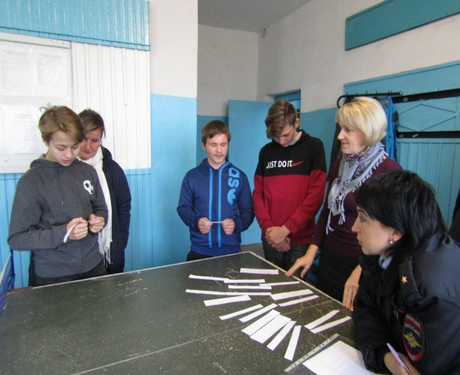

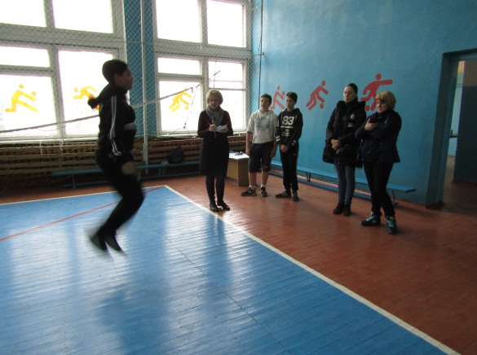

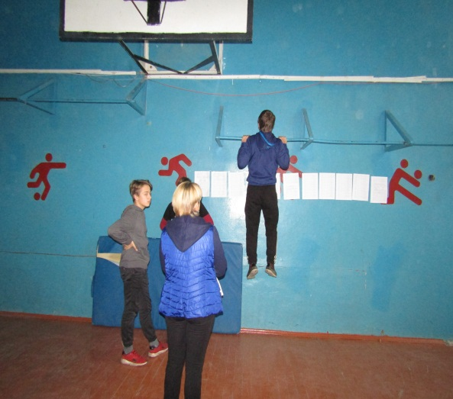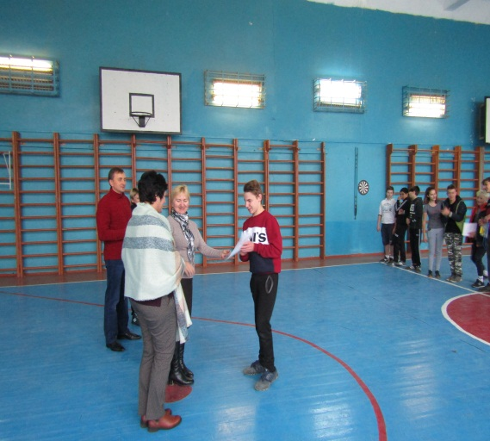

Победила команда филиала «Комаричского механико-технологического техникума» п.Навля, 2 место- у команды МБОУ «Бяковская ООШ», 3 место – у команды МБОУ «Навлинская ООШ». 